福建省厦门市第五中学2015年中考模拟考试
语 文 试 题
【试卷满分：150分 考试时间：120分钟】

命卷：真实

考生注意：1．全卷分三个部分，计18小题；
2．答案一律写在答题卷上，否则不能得分。

第一部分 语言积累与运用（满分：42分）
一、语言积累（13分）
1．请根据提示填写相应的古诗文。（13分）
（1）足蒸暑土气， 。（《观刈麦》）
（2）黑云压城城欲摧， 。（《雁门太守行》）
（3） ，风正一帆悬。（《次北固山下》）
（4）心之所至，境由心生。苏轼笔下的月色之雅，雅在“庭下如积水空明， ，盖竹柏影也”；陶渊明的桃花源之美，美在“土地平旷，屋舍俨然， ”；柳宗元的小石潭之清冷，冷在“寂寥无人， ， ”。
（5）乡愁是什么？乡愁是杜甫眼里“烽火连三月， ”的无奈；乡愁是范仲淹梦里“ ，燕然为勒归无计”的矛盾；乡愁是苏轼心里的“但愿人长久， ”的美好祝愿；乡愁是余光中诗里 “一湾浅浅的海峡”的家国之思；一句话，乡愁就是李煜《相见欢》所诉说的“剪不断，理还乱，是离愁， ”的缠结思绪。 除此之外，请再写出连续两句描写“乡愁”的相对完整的古诗词：“ ， ”（诗句中不一定带有“愁”字）。
二、语言运用（29分）
2.根据下列情境，把对话补充完整。（4分）
（1）下列说法委婉得体的一项是（ ）（2分）
A．当你的同桌向你请教问题时，你说：“你真笨，这么简单的问题还来问我。”
B．当你为同学们做好事，同学们夸你时，你说：“没什么，这是我应该做的。”
C．当你正在做作业时，妈妈叫你吃饭，你说：“急什么，我作业还没做完呢！”
D．当你走在路上，别人不小心撞了你，别人马上说：“对不起，请问撞伤了吗？”你说：“对不起有什么用？以后当心点。”
（2）有一位大妈在超市买菜时，把白菜外层还不算太老的叶子给摘了，假如你是售货员，要劝阻她这样做，话该怎样说，才能语气委婉又收到效果。（2分）
3.根据提示，完成以下（1）—（3）小题。（7分）
“月光像蓝色的雾了！”我对比肩站在船舷的朋友说。那是三十年前一个雨后初霁的春晚，我们在厦门开完一个与文学有关的会，一起乘小渡轮回鼓浪屿。夜空晴朗明净，海面
bō lán bù jīnɡ，洁白A肃shù穆的月色禁不住海风再三地撩拨，终于溶融并B弥慢màn成蓝色的C雾霭ǎi了。
只有生长在海边的人，才能目睹月色在蓝天与碧海的双重作用下，几将气化的这一美妙过程，并沐浴其中，内心D慰wèi蓝而且湿润。
岂止海边啊，其实我是一直呼吸于海中央的，那尾攒动的蓝色鱼。
（选自舒婷《我的厦门》）
（1）文段中ABCD四处加点的词语，注音与书写都正确的一项是（ ）（2分）
（2）为拼音写出词语，写在格子上。（2分）
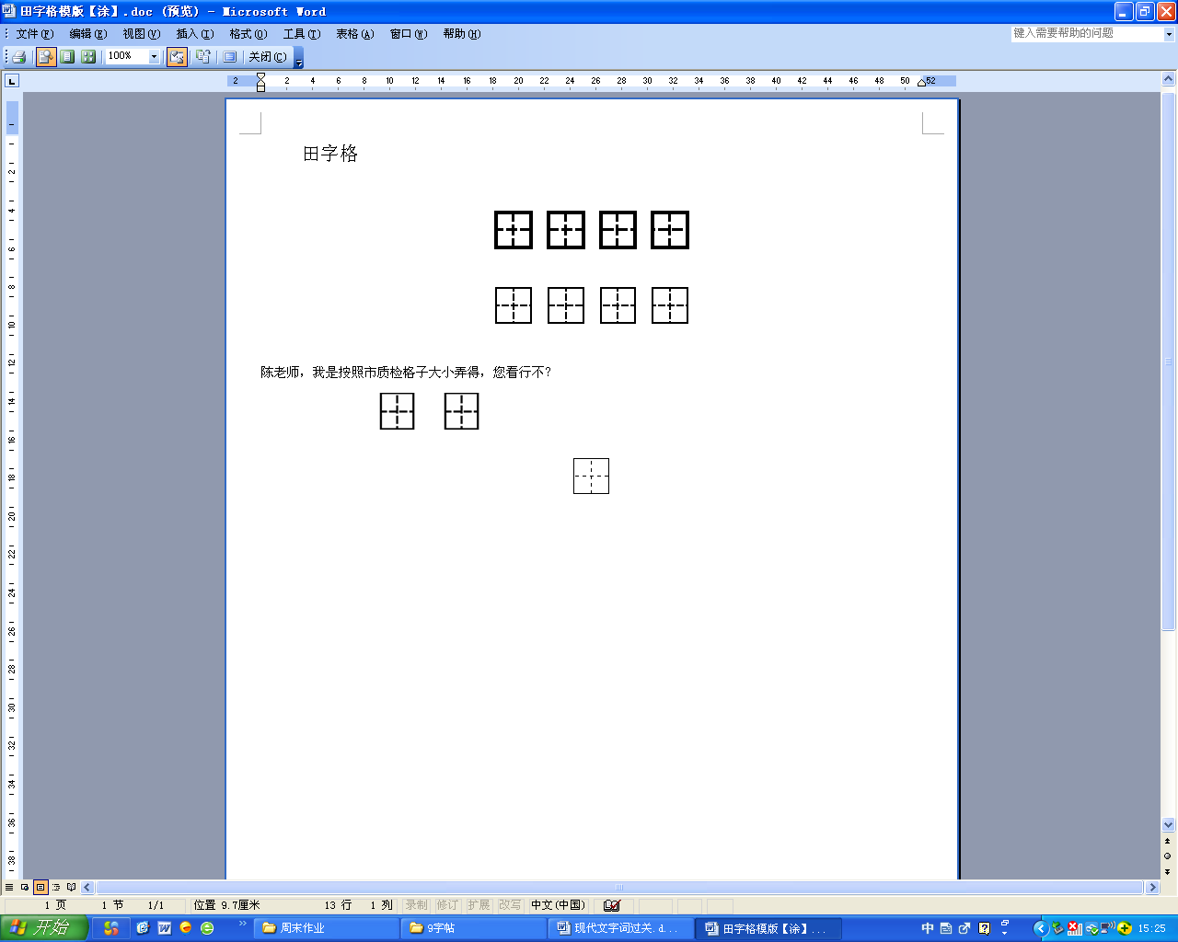
bō lán bù jīng

（3）文中画波浪线处描绘了一幅优美的海上月色图。请你选择一处你印象深刻的地方（如：庭院里，树林里，高山上，湖面上，屋子里……），描写一段月下美景。（30字以上）（3分）
4.名著阅读（9分）
（1）阅读经典，汲取精华。请参考示例，根据名著名称，写出相应的评价。（2分）
示例：《伊索寓言》： 生活的智慧和想象的魅力
《鲁滨孙漂流记》：
（2）天已经亮了，我没有等到向国王道贺就跑回家来。因为虽然我建了一件奇功，却还无法断定皇帝对我的那种做法有多愤慨。根据这个国家的法令，任何人不管他的名位怎样，如果在皇宫院内小便一律处死。但是皇帝的一份公文稍微使我安下心来，他说：他要下令给大司法官正式赦我无罪，不过我没有得到这份赦免书。后来我私下得知：皇后非常痛恨我的行为，早就远远地搬到皇宫的另一边去了；而且她坚决不准修理这座寝宫，她再也不能住进去了。同时，她在心腹人面前发誓她一定要采取报复手段。
①以上文字出自小说名著《 》，作者是英国的 。（2分）
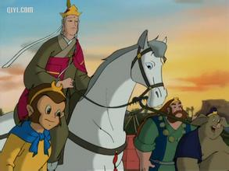
②文中写道 “我建了一件奇功”，请用简练的语言说说“我”到底在哪里（国家）建了一份怎样的奇功呢？（2分）
（3）动画片《西游记》片尾曲名称是“一个师傅仨徒弟”，其实取经队伍中还有一位称唐僧为师父的“徒弟”。请根据右侧动画片截图与你的阅读经历，简要叙述这位“徒弟”成为取经队伍成员的过程。（3分）
5.探究性学习（9分）
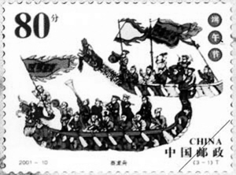
端午正悄悄地向我们走来。为了探索端午节丰富的文化内涵，假设你所在的班级开展了一次“品味端午习俗，传承传统文化”主题活动……
（1）集邮爱好者王凯，在收集邮票的过程中发现了一枚珍贵的邮票——2001年国家邮政局发行的《端午节》邮票（如右图）。请仔细观察并按照一定顺序向大家介绍画面的内容。（3分）
（2）擅长诗歌朗诵的林文同学想抄录有关“赛龙舟”
的古诗句参加学校组织的“端午诗会”，请你帮他从下
列诗句中挑选出描写“赛龙舟”画面的句子来。（ ）
（2分）
A．万户家中缠米粽，三闾庙外吟君赋。B.樱桃桑椹与菖蒲，更买雄黄酒一壶。
C. 粽包分两髻，艾束著危冠。 D. 冲波突出人齐譀，跃浪争先鸟退飞。(譀：喊叫)
（3）同学们通过各种途径搜集到以下关于端午来历的不同资料。请你联系这些资料，仿照示例，探究一下：各种不同的“端午起源说”寄寓了哪些中华传统文化内涵？（至少说出两点）（2分）
【纪念屈原说】传说屈原死后，楚国百姓哀痛异常，为表达对忠烈的景仰之情，纷纷涌到汨罗江边，引舟竞渡打捞屈原，沿水招魂并将粽子投入江中喂鱼，有的老医师还将雄黄酒倒进江里，来驱挠蛟龙水兽，保护屈原身躯免受伤害。
【迎涛神说】相传，春秋时吴国忠臣伍子胥含冤而死之后，化为涛神，世人哀而祭之，故有端午节。
【龙的节日说】这种说法来自闻一多的《端午考》。他认为，五月初五是古代吴越地区“龙”的部落举行图腾祭祀的日子。其主要理由是：端午节两个最主要的活动吃粽子和竞渡，都与龙相关。粽子投入水里常被蛟龙所窃，而竞渡则用的是龙舟。
【恶日说】在先秦时代，普遍认为五月是个毒月，五日是恶日。《吕氏春秋》中《仲夏记》一章规定人们在五月要禁欲、斋戒。这样，在此日插菖蒲、艾叶以驱鬼，薰苍术、白芷和喝雄黄酒以避疫，就是顺理成章的事。
【纪念孝女曹娥说】曹娥父亲溺于江中，数日不见尸体，年仅14岁的曹娥昼夜沿江号哭。过了十七天，至五月初五这天，曹娥投江，五日后抱出父尸。此为神话，后人立碑纪念她的孝行。
* 示例：表示对民族图腾的祭祀。
（4）毋庸置疑，时代发展到文化娱乐和生活高度多元的今天，端午节正逐渐丧失其曾经有过的热闹和传统内容，甚至端午节可能就变成了“粽子节”！为什么很多传统的精髓，在社会的变革和时代发展中会沦落到渐渐被人淡化、漠视乃至遗忘的地步？ 在班级“端午文化讨论会”活动中，同学们就以上问题提出了各自的看法。参考以下材料，请就“怎样才能保存、继承端午传统文化”提出一条合理的建议。（2分）
材料一：2009年10月4日，湖北代表中国“端午申遗”成功，这也是中国传统节日首次跻身世界“非遗”名录。但在此之前，韩国“江陵端午祭”被联合国教科文组织宣布为“人类口头和非物质遗产代表作”，对于此事的评价一直颇为争议。我国对非物质文化遗产申遗的工作进程，确实离不开韩国端午申遗的触动。从2008年起，端午节等传统节日被定为法定节日放一天假，足以看出国家层面的政策转变。
材料二：端午对于大多数中国人而言“就只是吃粽子而已”。有人认为：“现在的生活节奏太快，很多时候都会忽视传统节日的意义，而且，现在很多传统节日更多掺杂商业元素，商场、淘宝每逢过节就打折、促销，节日原来的文化意义反而没了。”
材料三：自2005年起,湖南省汨罗市已连续举办了4届汨罗江国际龙舟节,每次都有10多支国内外龙舟队参赛,近30万名观众目睹节会的盛况。汨罗江国际龙舟节也被国家旅游局定为向世界推荐的常年节庆活动。

第二部分 阅读（满分：48分）
三、阅读（甲）（乙）两则文言文，完成6--10题。（16分）
【甲】舜发于畎亩之中，傅说举于版筑之间，胶鬲举于鱼盐之中，管夷吾举于士，孙叔敖举于海，百里奚举于市。
故天将降大任于是人也，必先苦其心志，劳其筋骨，饿其体肤，空乏其身，行拂乱其所为，所以动心忍性，曾益其所不能。人恒过，然后能改；困于心衡于虑而后作；征于色发于声而后喻。入则无法家拂士，出则无敌国外患者，国恒亡。然后知生于忧患，而死于安乐也。
【乙】使者往楚，还报：“奚①在海滨，为楚君牧马。”（秦）穆公曰：“孤以重币求之，楚其许我乎？”公孙枝曰：“百里奚不来矣！”穆公曰：“何故？”公孙枝曰：“楚之使奚牧马者，为不知奚之贤也。君以重币求之，是告以奚之贤也。楚知奚之贤，必自用之，肯畀②我乎？君不若以逃媵③为罪，而贱赎之，此管夷吾④所以脱身于鲁也。”穆公曰：“善。”乃使人持羖羊⑤之皮五，进于楚王曰：“敝邑有贱臣百里奚者，逃在上国。寡人欲得而加罪，以警亡者，请以五羊皮赎归。”楚王恐失秦欢，乃使东海人囚百里奚以付⑥秦人。
注释：①百里奚，春秋时期虞国大夫。虞亡后被俘，由晋入秦，又逃到楚，替楚王放马。后来秦穆公用五张羊皮把他赎出来，用为大夫。②畀：bì 予，给与。③媵：随嫁，诸侯嫁女时随嫁的大臣。逃媵：从随嫁队伍中逃离。④管夷吾：管仲，字夷吾，原为公子纠辅臣，以罪人的身份从鲁国被押解回国，后被齐桓公重用。⑤羖羊：黑色的公羊。⑥付：交给。
6．解释下面句子中加点词的意思。（4分）
衡于虑（ ） 国恒亡（ ） 楚其许我乎（ ） 君不若以逃媵为罪（ ）
7．阅读文言文，要勤查工具书。下面是《古代汉语词典》对“亡”字的几种解释，判断哪一种解释最适合“寡人欲得而加罪，以警亡者”中的“亡”字。（ ）（填序号）（2分）
亡：A .失去，丢失。 B.逃跑，逃亡。 C.死。 D.通“无”，没有。
8．选出下列加点字意义和用法相同的一项：（ ）（2分）
A．生于忧患 此管夷吾所以脱身于鲁也
B.生于忧患，而死于安乐 寡人欲得而加罪
C.为不知奚之贤也 而贱赎之
D.天将降大任于是人 是告以奚之贤也
9．将下列句子翻译成现代汉语。（4分）
（1）天将降大任于是人 （2）（楚王）乃使东海人囚百里奚以付秦人
10．简要回答下面问题。（4分）
（1）甲乙两段所涉及到的六位人物事例有何共同点？你认为（乙）段百里奚的事例可以用来论证（甲）段中的哪句话？ (2分）
（2）现在社会安定，经济繁荣，人民安居乐业，“生于忧患，死于安乐”的说法是否还有现实意义？请简要谈谈你的认识。（2分）
四、阅读《黑匣子》一文，完成11-14题（12分）
黑匣子
①2014年3月24日，马航失联客机确认坠毁，但事故原因依然不明。鉴于能发送信号的飞行记录仪（俗称“黑匣子”）通常能够发射信号30天，如何尽快寻找黑匣子变得越来越紧迫。那么，黑匣子的工作原理到底是什么？它在飞机航行和事故原因分析过程中到底有怎样的作用呢？
②“黑匣子”是一个密封的金属盒，有普通鞋盒那么大。它里面装有两种飞行记录系统。其中一种是无线电话记录系统，可以把飞机驾驶舱内每个人的谈话和机场地面指挥及外界的通话全部接收下来，记录在“黑匣子”中的磁带上。飞机一起飞，无线电话记录器便开始不停地工作。由于磁带最大的录音量只有30分钟，录满30分钟，就会抹去旧的声音，再录下新的声音，因此磁带上总能保留飞机出事前最后30分钟驾驶舱内每个人的谈话和通话的信息。
③“黑匣子”中另一个系统是数据记录系统。它可以记录机起飞后的飞行速度、方位、高度和航向，发动机工作参数，驾驶员动作反应时间等多种数据。它的记录时间为50分钟，以后就除掉旧的数据，再记录新的数据。
④一旦飞机发生灾难，专家便可以根据“黑匣子”中记录的各种声音和数据来分析飞机失事的原因。因此，空难发生后，除了营救机上人员，寻找“黑匣子”也就成了刻不容缓的事情。
⑤早期“黑匣子”的外壳是黑色的，后来为了便于在各种复杂环境条件下寻找，它的外壳已不再是黑色，而是涂成了国际通用的荧光橘红色。它被安装在飞机尾部最安全的部位。“黑匣子”能承受很大的冲击力，能耐受1100℃的高温30分钟，在30米深的水下30天内匣子不渗水，能承受近2吨的静压力不变形。匣子里记录的多种信号和数据还不受外界无线电波干扰和磁力效应等方面的影响。有些“黑匣子”还装有用电池作能源的微型声波发射机，可连续发射一种超声波信号。由于有这么多特点，在飞机机毁人亡后，“黑匣子”往往是唯一的“幸存者”，即使“黑匣子”随飞机残骸散落在丛林、沙漠、海底、深谷等人迹罕至的地方，也能迅速被人发现寻获。
⑥目前，“黑匣子“不仅使用在飞机上，许多国家的交通运输部门在高速火车、汽车、大型客轮上也安装了“黑匣子”。“黑匣子”的用途变得越来越广泛了。
11．请根据文章第④段提供的内容信息，抓住本质特征，给“黑匣子”下一个定义。
黑匣子是一个安装在飞机上 的金属盒子。（2分）
12．飞机失事后，“黑匣子”不易被破坏又易于寻找的原因有哪些？请分点概述（至少写出三点）。（3分）
13．文中第⑤段写道“在飞机机毁人亡后，‘黑匣子’往往是唯一的‘幸存者’”，请联系上下文说说“唯一”一词的表达作用。（3分）
14．李东同学看到一则报道：1987年，挪威上空一架军用飞机发生爆炸，飞机坠毁，飞行员身亡。挪威当局赶到出事现场，从飞机残骸和飞行员的尸体中，辨认出这是一架某大国的军用侦察机。挪威向某大国提出抗议，某大国矢口否认。后来，挪威找到了飞机上的黑匣子，对飞机失事前30分钟黑匣子记录的信号和数据进行分析，揭露了真相。该大国在铁的证据面前只好认错。 李东不解地问：黑匣子那么聪明吗？它怎么能预知半小时后飞机要失事了，就事先及时记录下了讲话声音和数据？情况真的是这样吗？请你根据文章的介绍，用自己的话，简要回答李东的疑问。（4分）
五、阅读《比纤纤柔荑更美的手》，完成15-17题（20分）
比纤纤柔荑更美的手
赵大年
①只要你与我的妻子握过一次手，便会理解我十分敬重她的原因了。
②二十四年前的少女，我爱慕她的一切，唯独忽略了这双笨拙的手。这双总工程师女儿的小手，纤细得很，会写欧体蝇头小楷，会拉手风琴，会开处方单，还学会了极灵巧的无痛注射法。既然如此多才多艺，为何还要说它笨拙呢？原来手有手心和手背之分，任何事情都有两个方面，这双手也确实有着笨得惊人的地方。它绝对不会缝衣、烧饭、持家、理财。
③我初次认识这双手，是它给我打针的时候。手无言而敏捷地拿起镊子，夹起碘酊棉球，涂抹在我肩臂的三角肌上，再用酒精棉球擦去黄褐色的碘渍，皮肤刚感觉到一些凉丝丝的快意，那注射器的银针已像光一般快速地扎进了皮下十毫米处；继而是极耐心、极缓慢地推进药液，还用一支消毒牙签在针头四周的皮肤上轻轻移动，痒丝丝儿的，转移了我的注意力，果然一点儿也不痛；就在这痒丝丝的搔挠之际，又极快速地将针拔走了。于是，这双手使我相信了世上真有无痛注射法。
④我喜欢这双手，始于那娟娟小字。委婉之中藏着笔锋，一字不错，一笔不苟，连标点符号也一个不缺，满纸珠玑，这样的书信，还没读，就可爱。
⑤我欣赏这双手，由于那悦耳的琴韵，明快的节奏。我听得懂每一个由衷而发的句子，看得见琴键上力度均匀的手指跳动。
⑥这一切，都发生在可爱的1956年，在我开始熟悉这双手的那个美好年度里。
⑦随着岁月推移，这双手逐渐暴露了它自身的重大缺陷：不会送礼，不会“炒买炒卖”，更不会写坑害别人的文章。这几件技能，手都不会。于是，这双手就去插秧、割草、撸锄头把儿了。在严峻的生活中，手也学会了许多新技能，取得了脱胎换骨般的巨大进步，变成了名副其实的多面手：劈柴，捏煤球儿，补衣裳，粗粮细做瓜菜代，把一分钱掰成两半儿花。
⑧这双手也有许多同胞，或云兄弟姐妹们，名字是眼、耳、口、鼻、心、肝、发、肤。我最先爱过明媚的眼睛，后来眼睛失去了光彩，没有了。我也爱过乌黑油亮的秀发，后来它花白了，染也无光泽，没有了。总之我爱恋过的一切，都变了样儿，都没有了。岁月留给我的，唯有这双手。
⑨手也变了。它已写不出秀丽的蝇头小楷，因为它的姐姐——眼睛已无光彩，它自己又患了一种顽症，经常处在微微的颤抖之中，就只能写几行扭曲的蝌蚪文了。它已忘却了无痛注射法，因为它的哥哥——心儿已经迟钝，体察不到打针那种小小的痛苦，就只能刺得病人龇牙咧嘴了。
⑩我可怜这双皮肤粗糙、形同干姜的手。我赞美这双任劳任怨、为全家操劳的手。其实，我也有一双手，为何不替干姜手分担一部分家务呢？我刚要动手淘米洗菜，就被干姜手拦住了。手是有思想的。干姜手长年累月地操劳，好像对握笔杆的手说：“牺牲一双手，才能保住一双手！”
（赵大年：中国作家，电影编剧）
（注：荑，初生的茅草的嫩芽。旧时多用来比喻女子柔嫩洁白的手。因借指女子的手，《诗经》中有语曰：手如柔荑，肤如凝脂。）
15．【精读把握】
（1）读完全文，请从文中找出能概括“我”对妻子的手感情变化的词语。（2分）
喜欢—（ ）— 可怜 —（ ）
（2）文中第⑦段说“手也学会了许多新技能，取得了脱胎换骨般的巨大进步……”，请仔细阅读全文，说说妻子这双手前后发生了怎样的变化。（3分）
16．【品读鉴赏】
（1）文中第③段描写妻子打针的过程极其详尽细致，请从人物描写手法的角度，分析第③段在全文内容和结构上的作用。（3分）
（2）用自己的话说说你对文中最后一段中“牺牲一双手，才能保住一双手”的理解。（3分）
（3）阅读完全文，你一定叹服于文章标题的巧妙，请简要分析本文的标题“比纤纤柔荑更美的手”比“妻子的手”更巧妙的理由（4分）
17．【拓展延伸】
是的，“牺牲一双手，才能保住一双手”。在日常生活中，一定也有一双手在默默地为你付出。请选择一个倾注着母亲（或你最亲的人）对你无尽关怀的特定的生活小事，为这双手“画像”。这双手，可以是母亲的手，或父亲的手，或老师的手，或…… （不少于50字）（5分）

第三部分 写作（满分：60分）
六、完成18题（60分）
18．以下两题，任选一题作文。
（1）请以“遗憾也是一种美”为题目，写一篇文章。
（2）题目：走进 （加上适当的词或短语，补足题目）
要求：①以上两题，任选一题，根据提示，扣题作文；
②文体自选（诗歌除外），字数不少于600字；
③正文中如需出现本市人名、地名、校名，请用××代替。

语文模拟考试参考答案
1．（1）背灼炎天光 （2）甲光向日金鳞开 （3）潮平两岸阔
（4）水中藻、荇交横；有良田美池桑竹之属；凄神寒骨，悄怆幽邃。
（5）家书抵万金；浊酒一杯家万里；千里共婵娟；
别是一般滋味在心头。 如：夕阳西下，断肠人在天涯。

2．（1）（B） （2）参考示例：大妈，请小心，别把菜叶碰掉了。 或：大妈，不好意思，这菜叶不算太老，还能吃，您说呢？ （称呼1分，语气委婉有道理1分，）
3．（1）（C） （2）波澜不惊
（3）评分参考：能抓住景物的特征，运用描写的表达方式，语言生动。酌情给分。
4．（1）孤独而顽强的冒险者
（2）①《格列佛游记》 笛福
②小人国（利里浦特国） 撒了一泡尿浇灭了皇宫的大火。
（3）白龙马本是西海龙王三太子，因触犯天条，因南海观世音菩萨出面才免于死罪，被贬到鹰愁涧等待唐僧，之后又误吃唐僧所骑的白马，被菩萨点化，变身为白龙马，成为唐僧的坐骑，一同西天取经。
5.（1）要点与评分：能将画面内容说明清楚得2分，按照一定的顺序来说明得1分。）
示例：画面为端午节特制纪念邮票。图正中间是两艘竞渡的龙舟，左上角是邮票的分值，右上角印着“端午节”字样，右下角分别“中国”的英文字样和“中国邮政”。整个设计体现了端午的传统文化内涵。（表示方位也可以用别的方式，只要能说明清楚即可。）
（2）（D）
（3）表达对平安的祈盼；表达对忠烈的景仰之情；表达对孝行的崇敬。
（4）参考示例：借鉴国外保护端午文化的做法；加强传统节日的文化意义，去除商业性；举办常态化的国内国际活动，推广端午文化。

6. 衡，同“横”，堵塞（梗塞，不顺） 常常 答应 如，比得上
7．B 8. D
9．（1）老天将要降临（降示，降达，下达）重大的责任（使命）给这个人。
（2）楚王于是派东海人囚禁了百里奚，把他交给了秦国人。
10．（1）共同点：出身卑微 饱经磨难 功成名就 生于忧患
(2)示例：还有现实意义。今天我们生活在太平盛世，体验着现代化带给我们的享受。其实，世界远没有真正的太平，天灾人祸不时威胁着我们。地震、战争、金融危机此起彼伏考验着人们的神经与意志。所以，我们应该树立忧患意识，在竞争中谋取生存之道，"生于忧患，死于安乐"是亘古不变的道理。（可从个人或国家等角度来分析，有观点有分析，言之有理，符合题意即可）

11．“黑匣子”是一个安装在飞机上用以记录飞机起飞后机上各种声音和数据，以便为失事飞机提供事故原因分析资料的金属盒子。（也可：记录飞机起飞后的各种声音和数据，在飞机失事后用来分析失事原因的）
12．①能承受很大的冲击力②安装在飞机尾部最安全的部位③能耐受高温④较长时间内不渗水⑤能承受强大的静压力⑥记录的信号和数据不受外界干扰和影响⑦涂成荧光橘红色⑧有些能连续发射超声波信号
13．“惟一”表限制，意思是仅此一个；说明了“机毁人亡”后，除此盒之外再无任何人与物“幸存”，突出了黑匣子的重要性；体现说明文准确性严密性。
14．其实从飞机起飞开始，黑匣子就开始记录声音信号和数据，只是记录的容量有限，失事后保留的只能是最近30分钟的声音信号和最近50分钟的数据。

15．（1）欣赏 赞美
（2）前后变化：二十四年前，这双手有着笨得惊人的地方，它绝对不会缝衣、烧饭、持家、理财。后来，严峻的生活使这双手变成了名副其实的多面手：劈柴，捏煤球儿，补衣裳，粗粮细做瓜菜代，把一分钱掰成两半儿花。
16．（1）动作描写，“拿”“夹”“涂抹”“擦”等动词，贴切传神，生动形象地写出了妻子的手灵巧、多才多艺，表现了“我”对这双手的爱慕之情；为下文妻子的手发生巨大变化作铺垫。
（2）只有干姜手的长年累月的操劳，才能换得丈夫的创作时间和创作成果。这是妻子深情的付出，蕴含着她对丈夫无尽的爱。（能说出“牺牲一双手”和“保住一双手”的含义1分；主题1分，表达1分。）
（3）“比纤纤柔荑更美的手”这一标题用对比的手法突出了妻子的手具有的美德，表现了丈夫对她的爱慕、赞美之情（内容、主题1分），形式新颖，更具文学韵味，更有吸引力（形式1分）。而“妻子的手”这一标题较为直白，不能突出“手”的美（第二标题的缺点1分）。语言表述1分。
17．要点与评分：内容（必须跟手有关）4分；表达1分，能结合一件小事来写，或抒发爱之情，或谈谈自己对亲人的爱的理解都可以。

